Náhrdelník pre maminku, starkú, babku.

Potrebujeme: ¼ šálky jedlej sódy, ¼ šálky kukuričného škrobu (Zlatý klas, Solamyl), ¼ šálky studenej vody

Postup: všetky ingrediencie za studena zmiešame v panvici s teflónovou vrstvou.Za stáleho miešania zahrievame na miernejšom plameni. Po dosiahnutí určitej teploty sóda začne reagovať syčaním a budú sa tvoriť hrudky. V miešaní však musíme pokračovať ešte pár minút, pričom znížime plameň, kým sa zmes neoddeľuje od stien tak, že panvica je takmer úplne čistá. Hmota je horúca a tak sa jej nedotýkame rukami, ale pomocou kuchynského riadu ju preložíme na kuchynskú utierku, kde ju necháme vychladnúť do teploty, ktorú naše ruky znesú a ručne ju vymiesime, ako keby sme miesili obyčajné cesto. Ako náhle máme vymiesené, môžeme so studeným porcelánom tvoriť. Ak potrebujeme čas, hmotu vložíme do potravinového sáčku a uložíme na suché miesto(nie do chladničky). Pri izbovej teplote nám vydrží niekoľko dní.

Môžete vykrajovať srdiečka. Po vyschnutí hmoty, vymaľujte srdiečko.
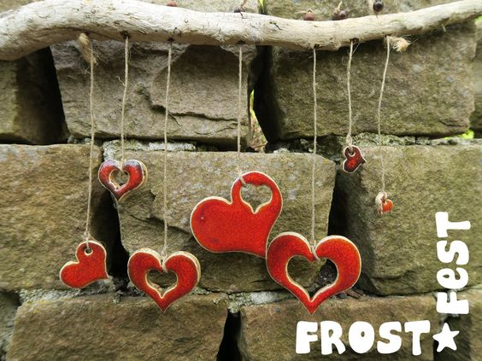

Tvoriť môžete aj s farebného papiera. 